洪 水 预 警

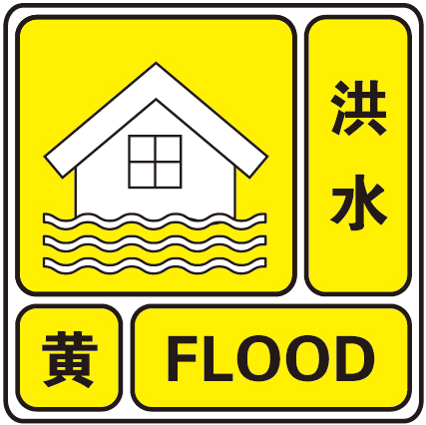

2022年第16号

签发人：李 松

受上游来水影响，辽河干流铁岭水文站（铁岭市铁岭县镇西堡镇）于7月17日11时水位60.22米（相应流量2510立方米每秒），达到警戒水位（60.22米），并将持续上涨。根据《辽宁省洪水预警发布管理办法》的规定，辽宁省水文局发布洪水黄色预警，请沿河各有关单位及社会公众加强防范。

辽宁省水文局
7月17日11时20分

